Выполнила студентка 213 группы

Сакара А.И.

**Отчёт по практической работе №8**

**Тема:** «Установка новых устройств. Управление дисковыми ресурсами»

**Цель работы:** научиться устанавливать новые устройства, изучить основные операции при управлении дисками.

**Ход работы:**

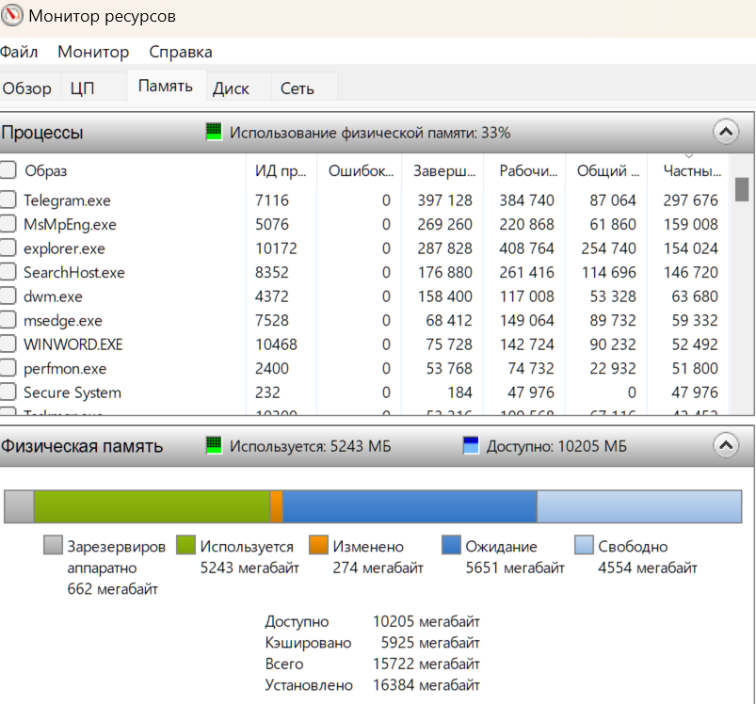**Задание 1:** Запустите **Диспетчер задач** нажмите на вкладку **Производительность** и нажмите «Открыть» **монитор ресурсов**, а затем на кнопке Память, и получите сведения об использовании физической памяти аппаратными компонентами компьютера.

**Задание 2:** Порядок настройки файла подкачки:

1. **Win + S** и введите **Параметры производительности.**
2. Выберите **Настройка представления и производительности системы**.
3. 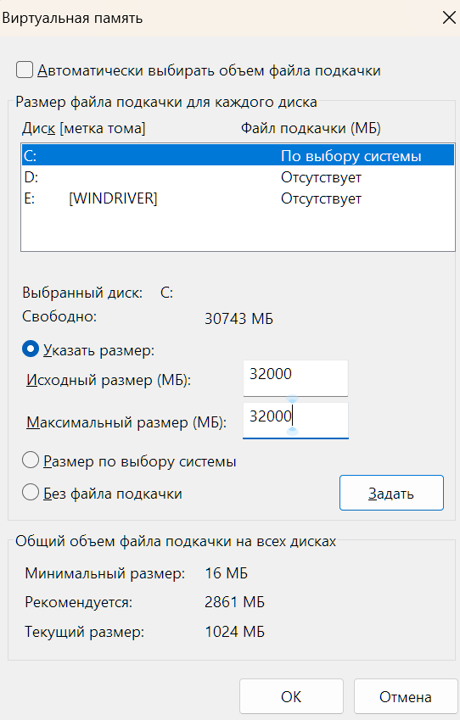Откройте вкладку **Дополнительно** и в разделе **Виртуальная память** нажмите кнопку **Изменить**.

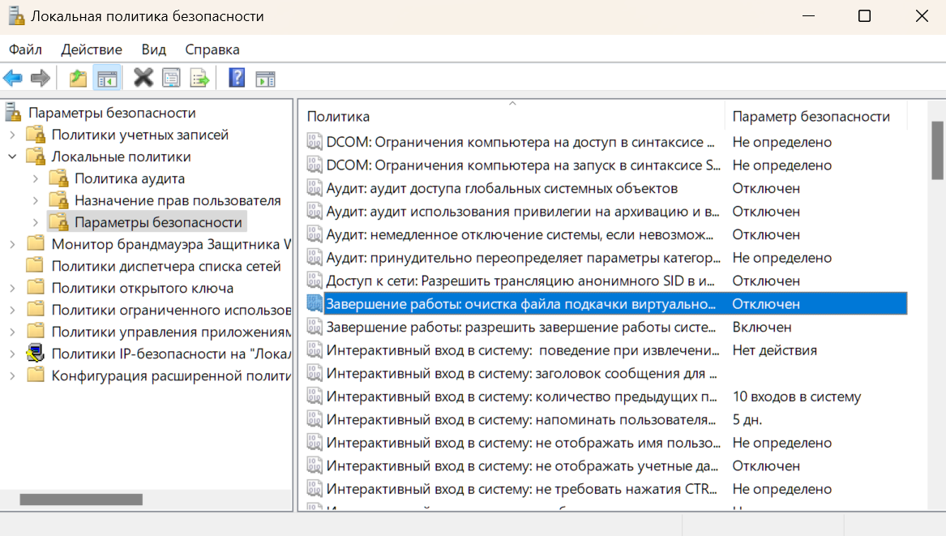**Задание 3**: Включение очистки виртуальной памяти через строку поиска (вариант 1). **secpol.msc.**

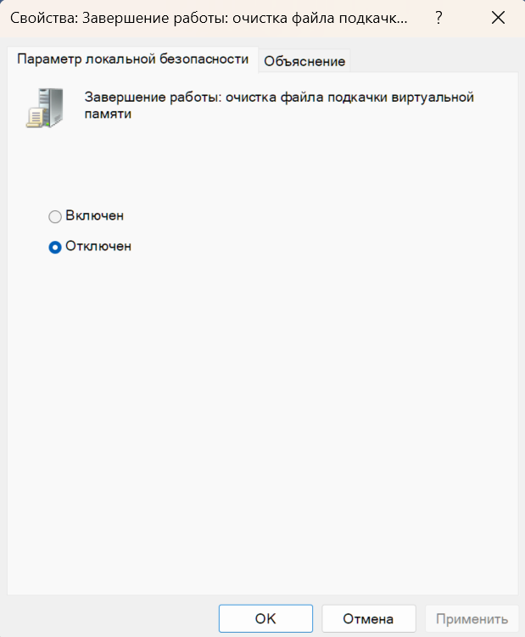

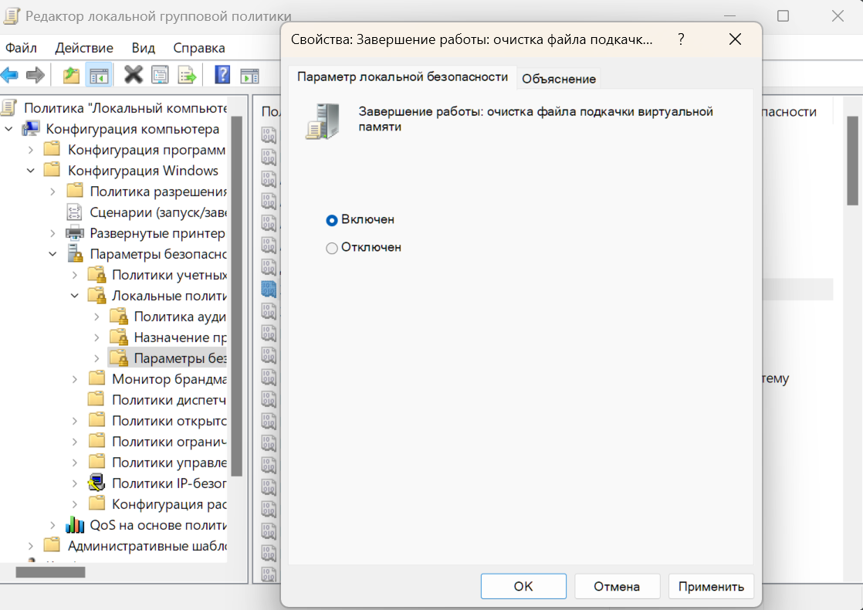**Задание 4:** Включение очистки виртуальной памяти через строку поиска (вариант 2). **gpedit.msc.**

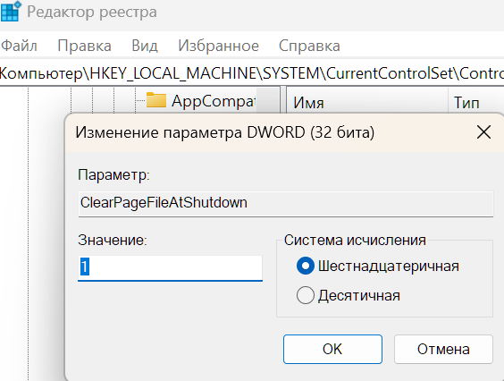**Задание 5:** Включение очистки виртуальной памяти через редактирование реестра. **Regedit.**

Контрольные вопросы:

**1.Какие способы распределения памяти используются в современных операционных системах?**

Страничная организация: Операционная система делит виртуальную память на страницы фиксированного размера, что позволяет эффективно использовать память и управлять ею.

Сегментированная организация: Память делится на сегменты переменной длины, что позволяет более гибко управлять различными типами данных (например, код, данные, стек).

Динамическое распределение памяти: Используются такие алгоритмы, как "первый подходящий", "лучший подходящий" и "последний подходящий", для выделения блоков памяти по запросу.

**2.Поясните, что такое файл подкачки.**

Файл подкачки — это специальный файл на жестком диске, который используется ОС для хранения страниц памяти, когда физическая ОП заполнена. Это позволяет системе продолжать работать, даже если доступная ОП исчерпана, перемещая менее активно используемые данные на диск.

**3.Как выполнить настройку файла подкачки в Windows?**

Откройте Панель управления.

Перейдите в Система и безопасность> Система.

Нажмите на Дополнительные параметры системы.

В разделе Быстродействие нажмите Параметры.

Перейдите на вкладку Дополнительно и в разделе Виртуальная память нажмите Изменить.

Установите параметры для файла подкачки (например, размер, автоматическое управление или пользовательские настройки).

Нажмите ОК и перезагрузите компьютер для применения изменений.

**4.Каким образом можно очистить виртуальную память?**

Виртуальная память обычно очищается при перезагрузке системы, что приводит к удалению временных данных из файла подкачки. Однако, чтобы освободить ресурсы в текущем сеансе, можно:

Закрыть неиспользуемые программы.

Использовать утилиты для очистки кэша и временных файлов.

Увеличить объем оперативной памяти.

**5.Какую информацию о памяти позволяет получить утилита TaskList?**

Утилита TaskList в Windows предоставляет информацию о запущенных процессах и их использовании памяти. Она отображает:

Имя процесса.

Идентификатор процесса (PID).

Использование памяти (например, рабочий набор, виртуальная память).

Статус процесса (работает или завершен).

И другие параметры, позволяющие отслеживать ресурсы системы.

**Вывод:** Янаучилась использовать системные программы для получения информации о распределении памяти и изучить возможности настройки виртуальной памяти в OC Windows.